Rencontre équipe fraternelle – amitié sans frontière 16 novembre 2019
L'apôtre Pierre

- Spontanément que savons-nous sur Pierre ?
Quel est son caractère ?

- Regardons son chemin de vie et de foi avec Jésus…: ses élans, sa foi, ses peurs, ses doutes, son reniement …
- Chacun choisit 2 évènements parmi les 9 et dit pourquoi …

- Qu'est-ce que je retiens de Pierre et en quoi il m'est proche?

- Jésus dit à Pierre
"tu es Pierre et sur cette pierre je bâtirai mon Eglise" _{Mtt 16, 18}
- Quel rôle Jésus donne-t-il à Pierre ?

- Ecoutons maintenant ce que Pierre nous écrit :

" Vous-mêmes, comme des pierres vivantes, entrez dans la construction de la Maison habitée par l'Esprit, pour constituer une sainte communauté." _{1 Epître de Pierre 2,4}
Pierre, sur lequel Jésus construit l'Eglise, reprend à la suite de Jésus l'image d'une construction de pierres pour parler de l'Église, que nous dit-il ?

Saint Pierre,
Nous te remercions d'avoir répondu à l'appel de Jésus.
Merci d'avoir répondu tel que tu étais.
Merci d'avoir répondu avec cette joie, cette énergie, cette générosité que les Évangiles nous révèlent !
Merci aussi d'avoir répondu avec tes faiblesses, tes péchés, tes incompréhensions et même ton reniement… sans te désespérer, mais en attendant avec confiance de Jésus qu'il t'aide, qu'il te relève, qu'il te pardonne.
Nous te prions pour que, comme toi, nous puissions suivre Jésus avec confiance, de tout notre cœur, tel que nous sommes, en nous laissant regarder comme tu t'es laissé regarder par Lui.
Aide-nous à recevoir chaque jour sa bienveillance, son amour, sa Parole, son pardon, pour que nous puissions toujours Lui dire comme toi : "tu sais tout, tu sais bien que je t'aime."
Père Vianney Jamin

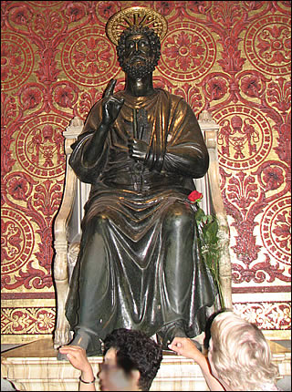
Statue de Saint Pierre
dans la basilique Saint Pierre de Rome

L'apôtre Pierre, son chemin de foi
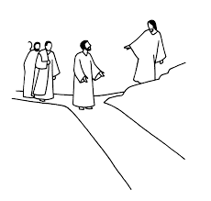  Jésus vit Simon et André, au bord du lac, c'étaient des pécheurs, il leur dit : "venez à ma suite et je ferai de vous des pécheurs d'hommes." Aussitôt, laissant leur filet ils le suivirent" _{Mc, 16-18}  Caractère | "Pierre, descendu de la barque, marcha sur les eaux et alla vers Jésus. Mais en voyant le vent, il eut peur, commença à couler et s'écria : "Seigneur sauve-moi! " Aussitôt, Jésus tendit la main, le saisit en lui disant " homme de peu de foi, pourquoi as-tu douté? " _{Mt 14, 29-32}  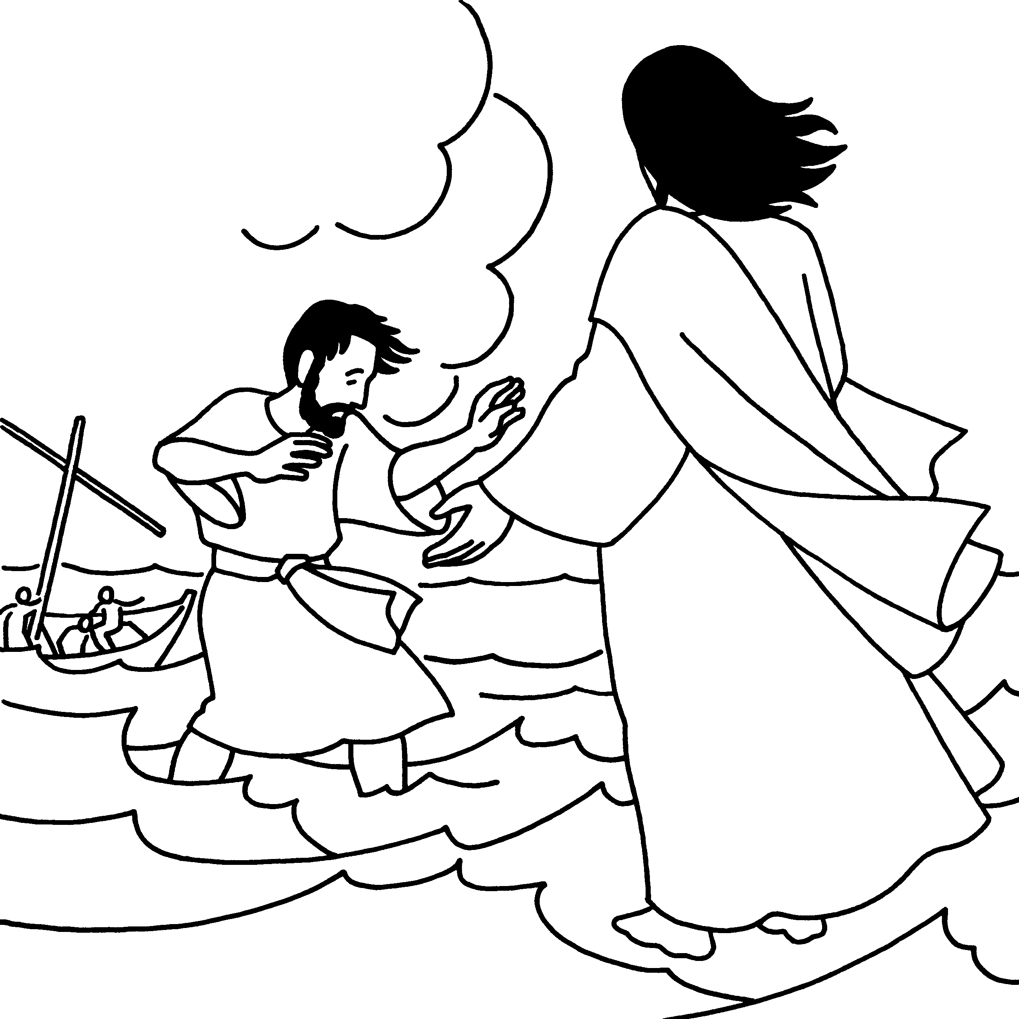  Caractère | Pierre s'approcha de Jésus et lui demanda " Seigneur, quand mon frère commettra une faute à mon égard, combien de fois, lui pardonnerai-je? Jusqu'à 7 fois?" Jésus lui dit "je ne te dis pas jusqu'à 7 fois mais jusqu'à 70 fois 7 fois. "_{Mtt 18, 21-22}  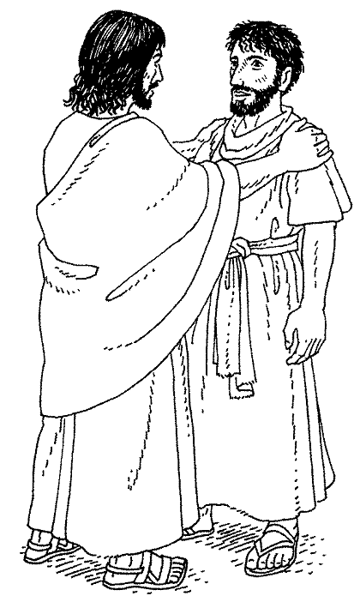  Caractère
Jésus dit " jetez vos filets pour pêcher" Simon répondit " nous avons péché toute la nuit sans rien prendre. Mais sur ta parole, je vais jeter les filets" Ils le firent et capturèrent une grande quantité de poissons" _{Lc 5, 1-6}  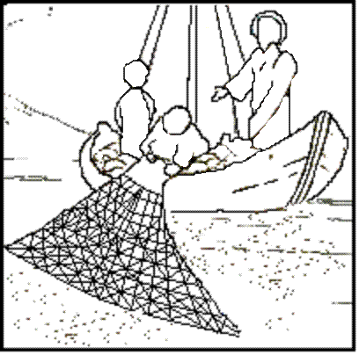  Caractère | 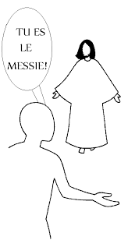  Jésus interrogeait ses disciples "qui dîtes vous que je suis?" Simon Pierre répondit " Tu es le Christ, le Fils du Dieu vivant" _{Mc 8, 27-33}  Caractère | Jésus commença à parler à ses disciples: "il faut que j'aille à Jérusalem et que j'y souffre beaucoup, je serai mis à mort et, le troisième jour je reviendrai à la vie."Alors, Pierre le prit à part et lui fit des reproches. Jésus se retourna et dit à Pierre "Retire-toi! Derrière moi Satan! Tu es un obstacle sur ma route car tu ne penses pas comme Dieu mais comme les êtres humains" _{Mtt 16, 21-24}  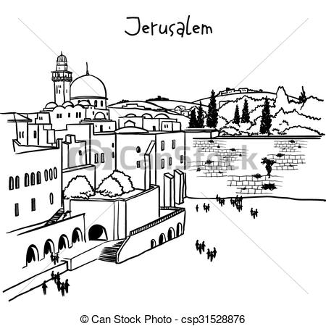  Caractère
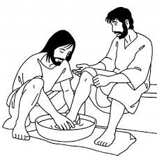  Pierre dit à Jésus "Toi Seigneur me laver les pieds !" Jésus lui répondit :  " Si je ne te lave pas tu ne peux pas avoir part avec moi" Simon Pierre lui dit "alors, Seigneur pas seulement les pieds, mais aussi les mains et la tête!"_{Jn 13, 8-9}  Caractère | 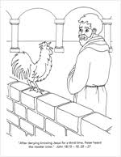  Pierre, ayant suivi de loin Jésus arrêté, dans la cour une servante s'approcha de lui et lui dit "Toi aussi tu étais avec Jésus." Mais il le nia "je jure que je ne connais pas cet homme" et aussitôt, comme il parlait encore le coq chanta. Jésus se retourna et posa son regard sur lui. Pierre se rappela la parole du Seigneur avant que le coq chante tu m'auras renié trois fois. Il sortit et pleura amèrement _{Lc 22, 56-62}  Caractère | Caractère  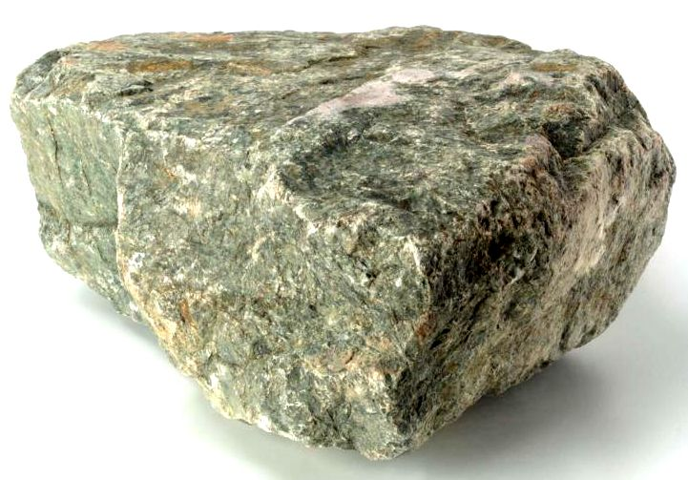  Jésus déclare "tu es Pierre et sur cette pierre je bâtirai mon Eglise et la puissance de la mort n'aura pas de force contre elle. Je te donnerai les clefs du Royaume des cieux" _{Mtt 16, 18}

